【协会新闻】贵阳市高性能混凝土推广应用及绿色建材生产评价培训班圆满结束
​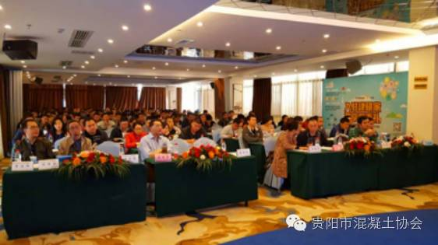 为提升贵阳市预拌混凝土行业对高性能混凝土推广应用工作的认识，统一我市示范城市的工作方向，解决我市混凝土基础研究滞后、混凝土强度偏低、绿色水平不高、质量控制不严及施工粗放等问题。近日，由贵阳市住建局、贵阳市工信委主办，贵阳市混凝土协会承办的“贵阳市高性能混凝土推广应用及绿色建材生产评价培训班”在贵州省清镇市举办。
出席此次培训班的有贵阳市高性能混凝土推广应用工作指导组领导小组成员，贵阳市住建局节能与科技处处长梁建华，贵阳市工信委原装处副处长袁浩东、贵阳市高性能混凝土推广应用工作指导组常务副组长王旭，副组长李光伟，成员贵州示范大学材料与建筑工程学院副院长陈昌礼、贵阳市政公司混凝土制品分公司总工程师郭芳丽、贵州大学教授（贵州建工混凝土有限公司副总工程师）王稚阳、贵阳市混凝土协会秘书长刘光先以及来自全市52家预拌混凝土企业代表，共计200余人参加了培训。
本次培训班邀请了中国建材检验认证集团，国家建材检验认证集团绿色建材评价中心、贵州师范大学、贵州大学、中铁五局贵州铁建工程质量检测中心等长期从事建筑材料研究工作、具有丰富实践经验的专家为学员授课。
协会秘书长刘光先分别给大家介绍了莅临培训班的领导和专家并宣布培训班学习开始。
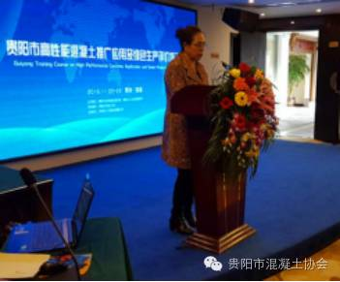
刘光先 贵阳市混凝土协会秘书长
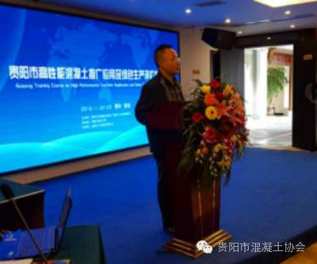
王旭 贵阳市混凝土协会会长
为培训班致辞
贵阳市混凝土协会王旭会长在开班仪式作了致辞：对参加培训班的全体学员表示了热烈的欢迎和问候，表示协会会在上级领导部门的正确指导下积极办好这次培训班，作为常务副组长也会积极做好相关的跟进工作，为广大学员提供一个专业、舒适的学习环境和氛围，营造高性能混凝土推广应用的环境。
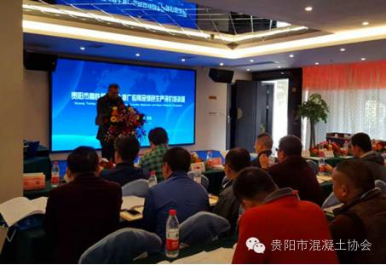
梁建华 贵阳市住建局节能与科技处处长
贵阳市住建局节能与科技处处长梁建华代表贵阳市高性能混凝土推广应用工作领导小组讲话并宣贯《贵阳市高性能混凝土推广应用试点工作方案》。梁建华处长特别强调：我们的培训班是结合我市实际情况举办的，是为了贯彻落实贵阳市作为试点城市的《贵阳市高性能混凝土推广应用试点工作方案》，进一步促进我市高性能混凝土推广应用工作开展，实现建材领域的绿色发展。希望通过本次培训班的学习，加强对高性能混凝土推广应用政策和相关标准的理解。我们省已经建立高性能混凝土推广应用工作的相关机制，希望通过优化预拌混凝土产品结构，到“十三五”末，高性能混凝土在全市范围内得到普遍应用。
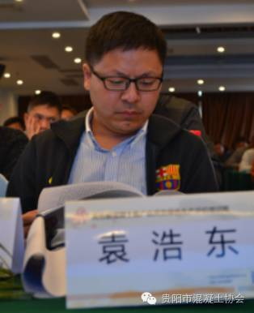
袁浩东 贵阳市工信委原装处副处长
进行《关于成立贵阳市高性能混凝土推广应用工作指导组通知》文件宣贯
贵阳市工信委原装处副处长袁浩东进行文件宣贯。对培训班的组织领导、培训内容等做了一一的说明和阐述，此次培训班是根据相关部门指示与市住建局共同主办，主旨意义是发展和推广高性能混凝土，也是贵阳市举办的首届混凝土行业相关培训活动。预祝培训班取得成功！
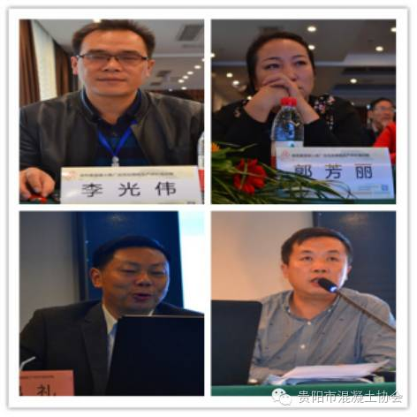
贵阳市高性能混凝土推广应用工作指导组
副组长李光伟，组员郭芳丽，陈昌礼，王稚阳
在接下来两天课程中，各专家从不同方面为学员们全面介绍了相关的专业知识，并将他们多年来在行业中总结的实践经验为大家作了分享。
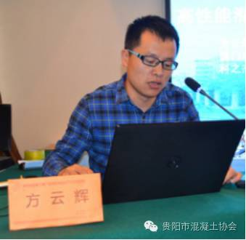
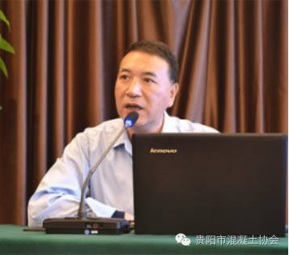
赵慰慈 高级工程师 中国建材检验认证集团
进行管理体系知识介绍
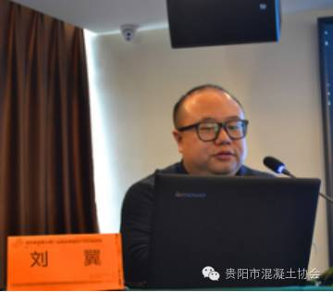
刘 翼 高级工程师 中国建材检验认证集团
讲解环境产品声明（EPD）、《绿色建材评价技术导则（试行）》及评价
实务与企业申请实务及申请材料要求
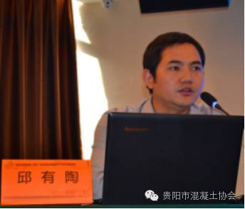
邱有陶 研究生
介绍建筑业的一站式服务平台--建研家商城
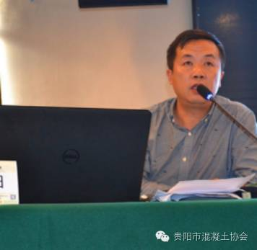
王稚阳 教授 贵州大学（贵州建工混凝土有限责任公司）
介绍掺合料在高性能混凝土中的应用
方云辉 所长 厦门市建筑科学研究院
介绍外加剂在高性能混凝土中的应用
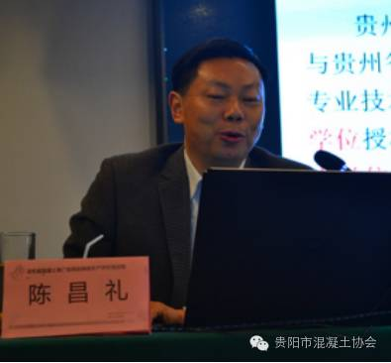
陈昌礼 副院长 贵州师范大学材料与建筑工程学院
讲解高性能混凝土的应用及评价
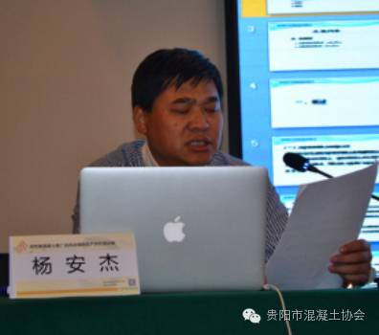
杨安杰 教授级高工 中铁五局贵州检测公司
预拌混凝土质量控制、质量验收与常见质量问题分析处理
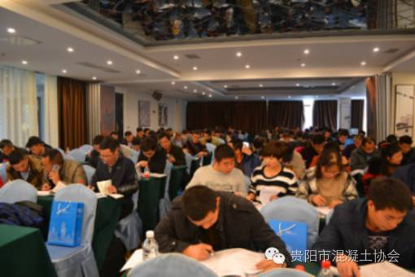
考试现场
本次培训班采用了专家授课辅导、答疑、座谈会、试卷考试等多种方式进行，参训学员普遍认为学到了新知识、新理念、新经验和新方法，对高性能混凝土推广应用及绿色生产评价工作的开展打下了良好的基础。
本次培训班在浓烈的学术氛围中举行，取得圆满成功！

